教学目的  教学重点  教学过程  引入  板书  过渡  实验 | 第四章 几种重要的金属  第一节 镁和铝  第一课时  1·使学生了解金属的通性。  2·使学生铝的物理性质及其用途。  3·使学生掌握镁和铝的化学性质。  镁和铝的化学性质  在这一章里我们将学习几种常见的重要金属及其性质。请同学们观察课本最后一页的元素周期表，总结一下，金属在元素周期表所处的位置。 我们知道，金属与人类社会的发展有着密切联系，所以我们有必要了解金属的性质。  阅读课本P80～83，了解金属的物理性质，观察图4－2、图4－3、表4－1，对比不同金属的密度、熔点、硬度。  金属的通性：  1·金属的物理性质  状态：汞是液体，其余为固体。  颜色：大多数为银白色，少数有特殊颜色，块状金属有金属光泽。  有延性和展性，导热性和导电性。  2·金属的化学性质  M－ne⁻⁻=M^{n+} 失去电子，表现还原性。  我们在了解金属的通性后，再重点学习几种常见的金属。  - 镁和铝  阅读课本P82～83，了解镁和铝的物理性质和主要用途。  一、镁和铝的物理性质  二、镁和铝的化学性质 阅读课本P83，完成课本的讨论题。  1·与非金属反应：  回忆镁与氧气的反应现象，那么铝能否也与氧气反应呢？  【4－1】把铝箔一端固定在粗铁丝上，另一端裹一根火柴，点燃，  待火柴快燃尽时，立即伸入氧气中。（图4－5）  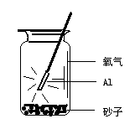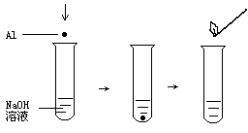  图4－5 铝箔的燃烧 图4－6 铝与NaOH溶液反应
实验  实验  讲述  总结  巩固  作业  教后记 | 2 Mg + O₂ 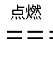2MgO 4Al +3 O₂ 2Al₂O₃  2·与酸的反应  Mg + 2H⁺ = Mg²⁺ + H₂↑  2Al + 6H⁺ = 2Al³⁺ +3 H₂↑  注：在常温下，浓硫酸和浓硝酸可以使铝钝化。  3·与碱反应——铝的特性  【4－2】铝、镁与碱反应比较（图4－6）  Mg+NaOH →不反应  2Al + 2 NaOH + 2 H₂O = 2 NaAlO₂ + 3 H₂↑  4·与某些氧化物反应  【4－3】镁条与CO₂反应（图4－7）  【4－4】铝热反应（图4－8）  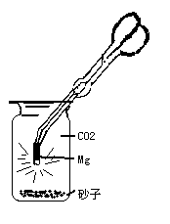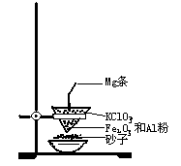  图4－7 图4－8 铝热反应装置  2Mg + CO₂ 2MgO + C 2 Al + Fe₂O₃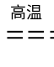2Fe +Al₂O₃  铝热反应原理可以应用在生产上，如用于焊接钢轨等。在冶金工业上也常用这一原理，使铝与金属氧化物反应，冶炼钒、铬、锰等。  学生阅读课本，自己总结。  课本P90 一、1 二、  1·课本P91 三、1  2·练习册
教学目的  教学重点  教学难点  教学过程  复习  引入  展示  复习  设问  实验  实验 | 第二课时  1·使学生了解铝的几种重要化合物。  2·使学生了解合金的概念。  Al(OH)₃的两性。  Al(OH)₃的两性。  上节课我们重点讨论了镁、铝两种金属的化学性质，回忆一下它们有哪些相同的化学性质和不同的化学性质？  镁、铝都具有还原性，是较强的还原剂，所以在自然界都以化合态形式存在。这节课我们来学习几种铝的重要化合物的性质，了解一些常见合金的组成、性质和用途。  三、铝的重要化合物  1·氧化铝（Al₂O₃）——两性  氧化铝样品，强调用途。  白色、难熔，作冶炼铝、耐火材料。  我们在学习元素周期律时已经知道，氧化铝既可以与酸反应，也可以与强碱反应，是典型的两性氧化物，请写出氧化铝分别与盐酸和氢氧化钠反应的化学方程式和离子方程式。  Al₂O₃ + 6 H⁺ = 2 Al³⁺ + 3 H₂O  Al₂O₃ +2OH－= 2 AlO₂－ + H₂O  Al(OH)₃是铝的又一重要化合物，它是怎样制备的?又有哪些性质呢?  2·氢氧化铝[ Al(OH)₃ ] ——两性  【4－5】制Al(OH)₃，取少部分加热分解。  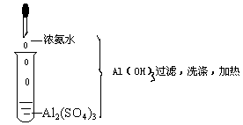  【4－6】Al(OH)₃的两性  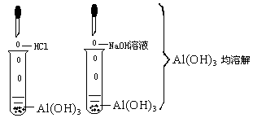
练习  设问  总结  巩固  作业  教后记 | 制法：Al³⁺+浓氨水[不能用强碱，因Al(OH)₃能溶于强碱]  Al₂(SO₄)₃ +6 NH₃·H₂O = 2 Al(OH)₃ ↓+3 (NH₄)₂SO₄  2Al(OH)₃ 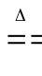Al₂O₃ + 3 H₂O  性质：两性  Al(OH)₃ + 3HCl = AlCl₃ +3 H₂O  Al(OH)₃ + NaOH = NaAlO₂ +2 H₂O  把以上反应改写成离子方程式。  Al³⁺ +3 NH₃·H₂O = Al(OH)₃ ↓+3NH₄⁺  Al(OH)₃ + 3H⁺ = Al³⁺ + 3 H₂O  Al(OH)₃ + OH－ = AlO₂－ +2 H₂O  为什么Al(OH)₃具有两性呢？我们利用平衡移动原理来作简单的分析。Al(OH)₃的电离方程式如下：  H₂O + AlO₂－ +H⁺ Al(OH)₃ Al³⁺ +3 OH－  分析过程略。（老师分析与酸反应，学生分析与碱反应。）  3·硫酸铝钾[ KAl(SO₄)₂ ]  阅读课本P87 3·硫酸铝钾[ KAl(SO₄)₂ ]及四、合金  KAl(SO₄)₂ =K⁺ + Al³⁺ +2 SO₄^{2－} 溶液呈酸性  明矾KAl(SO₄)₂·12H₂O无色晶体，溶于水，水解生成Al(OH)₃  作净水剂。  四、合金  学生自学，然后简介。  Al₂O₃和Al(OH)₃均有两性，溶于强酸和强碱。  课本P90 一、2～4 四、  1·课本P91 三、2 五、  2·练习册
教学目的  教学重点  教学过程  引入  讲述  实验  设问 | - 铁与铁的化合物  第一课时  1·使学生了解铁在元素周期表中的位置。  2·使学生掌握铁的化学性质。  掌握铁的化学性质  前面我们通过碱金属和镁、铝的学习，已经掌握了一些金属的性质，这一节我们将进一步学习和我们生产生活极为密切的铁和铁的化合物的性质。  阅读课本最后一页的元素周期表，找到铁元素，指出位置。  第二节 铁与铁的化合物  - 铁的性质  在第四周期第Ⅷ族，最外层只有2e－；可失去2e－，或失去3e－  Fe－2e－ =Fe^{2＋}  Fe－3e－ =Fe^{3＋}  铁具有较强的还原性，化学性质较活泼，能和氧气、水、酸、盐溶液等许多具有氧化性的物质反应。  1·与非金属反应  回忆：铁丝与氧气反应的现象，写出反应方程式。  【4－7】烧红的铁丝伸入氯气中。  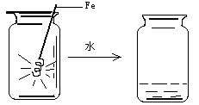现象：①燃烧，棕黄色烟②黄色溶液  2Fe +3Cl₂ 2FeCl₃  3Fe +2O₂ Fe₃O₄ 比较Cl₂ 、O₂ 、S的氧化性强弱  Fe +S FeS  2·与水的反应  常温下，铁与水不反应，但在空气中，可以被H₂O、CO₂、O₂共同作用而被腐蚀。  在高温下，铁与水能不能反应呢？
实验  练习  练习  提问  总结  巩固  作业  教后记 | 【4－8】  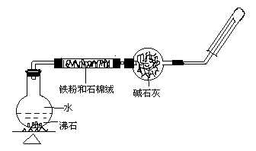  收集的气体靠近酒精灯，发出爆鸣声。——是H₂  3Fe +4 H₂O（g）Fe₃O₄ + 4 H₂  3·与酸反应  写出铁与盐酸、稀硫酸反应的离子方程式。  Fe + 2 H＋ = Fe^{2＋} + H₂↑  注：在常温下，浓硫酸和浓硝酸可以使铁钝化。  4·与盐溶液反应  写出铁与CuSO₄溶液反应的离子方程式。  Fe +Cu^{2＋} = Fe^{2＋} +Cu  铁与盐溶液的反应应遵循什么规律？  学生回答：按照金属活动顺序表，可以置换出排在铁之后的金属。  学生总结，略。  课本P97 一、1 二、1、4、5  练习册
教学目的  教学重点  教学难点  教学过程  复习  引入  过渡  实验 | 第二课时  1·使学生了解铁的氧化物和氢氧化物。  2·使学生理解铁盐与亚铁盐的相互转变。  3·使学生掌握Fe^{3＋}的检验方法。  铁盐与亚铁盐的相互转变；Fe^{3＋}的检验  铁盐与亚铁盐的相互转变  铁的化学性质。  这节课我们继续学习铁的化合物的性质。  - 铁的重要化合物  1·铁的氧化物  阅读课本P94 1·铁的氧化物，然后填表。  注：FeO在空气中加热，可被氧化成Fe₃O₄ 。  铁元素有两种化合价，故铁有两种氢氧化物，它们是怎样制得的？又分别有哪些物理性质和化学性质呢？  2·铁的氢氧化物  【4－9】 制Fe(OH)₃  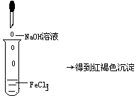  【4－10】制Fe(OH)₂ (图4－17 )  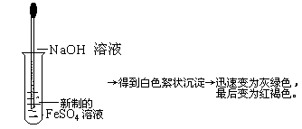  然后阅读课本P94 2·铁的氢氧化物，填下表。
   | FeO | Fe₃O₄ | Fe₂O₃
  俗 称 |  | 磁性氧化铁 | 铁红
  色 、态 | 黑 色 粉 末 | 黑色晶体 | 红棕色粉末
  溶 解 性 | 都 不 溶 于 水，也 不 与 水 反 应。
  与酸反应 | Fe+2H＋=Fe^{2＋}+H₂O |  | Fe₂O₃+6H＋=2Fe^{3＋}+3H₂O
过渡  实验  实验 | 根据以上学习，我们不难发现，Fe^{2＋}可以转化为Fe^{3＋}，那么Fe^{3＋}能不能转化Fe^{2＋}呢? 利用化合价知识进行分析铁三角关系。  3·Fe^{2＋}与Fe^{3＋}的相互转化  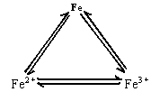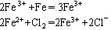  - Fe^{3＋}离子的检验  【4－11】  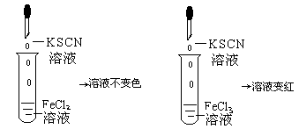  Fe^{3＋}+3SCN－=Fe(SCN)₃ 溶液变红  Fe^{2＋}+3SCN－→不变色  【4－12】  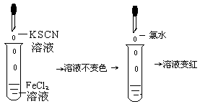
   | Fe(OH)₂ | Fe(OH)₃
  制法 | Fe^{2＋} +2 OH－ = Fe(OH)₂↓ | Fe^{3＋}+ 3OH－= Fe(OH)₃↓
  色态 | 白色絮状沉淀 | 红褐色沉淀
  化学  性质 | - 不稳定，易被氧化  4Fe(OH)₂+O₂+2H₂O= 4 Fe(OH)₃  ②Fe(OH)₂+2H＋=Fe^{2＋}+2H₂O | - 2Fe(OH)₃Fe₂O₃+3H₂O↑  ②Fe(OH)₃+3H＋=Fe^{3＋}+3H₂O
实验  总结  巩固  作业  教后记 | 【4－13】  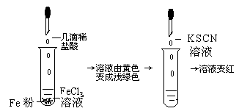  讨论：以上两个实验中溶液颜色的变化说明了什么？其中发生了哪些反应？写出反应化学方程式和离子方程式。  重点掌握铁盐与亚铁盐的相互转变以及Fe^{3＋}的检验。  课本P97 一、2 ； 二、2、3 ； 四、1、2  1·课本P97 三、五  2·课外作业：练习册
教学目的  教学重点  教学方法  教学过程  引入  巩固  作业  教后记 | 第三节 金属的冶炼  1·使学生了解金属冶炼的一般原理。  2·常识性介绍金属回收的意义，树立资源保护意识。  金属冶炼的一般原理  复习引导、自学讨论、归纳总结  金属元素种类多，分布广，活动性差别大，在自然界有以游离态存在，有以化合态存在。人们在生活和生产中使用的金属材料多是合金或纯金属，这就需要把金属从矿石中提炼出来。提炼的过程就是金属的冶炼过程。 阅读课本P 98 ，总结金属的冶炼步骤和常用的几种方法以及金属回收的意义。  - 金属的冶炼  1·冶炼步骤  - 矿石的富集：除杂质  - 冶炼：利用氧化还原反应原理  - 精炼：提炼纯金属  2·冶炼方法  - 热分解法——适用活动表中H以后的金属  2HgO 2Hg + O₂ ↑ 2 Ag₂O 4 Ag + O₂ ↑  - 热还原法：常用还原剂有焦炭、CO、H₂、金属等。  Fe₂O₃ +3 CO 2 Fe + 3 CO₂ WO₂ + 3 H₂ W + 3 H₂O  Cr₂O₃ + 2 Al 2 Cr + Al₂O₃  - 电解法：适用活泼金属，电解熔融盐或氧化物，也可以电解铜、银盐溶液进行精炼。  2 Al₂O₃ 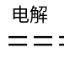4Al + 3 O₂↑ 2 NaCl 2 Na + Cl₂↑  - 金属的回收和资源保护  课本P101 习题  1·阅读课本P100 选学内容  2·练习册P93 课时6
- 原电池原理及其应用
第一课时

课题：新教材高二化学（必修加选修）第四章第四节 原电池原理及其应用 （第一课时）
教学目标
知识技能：1·通过实验探索原电池的工作原理及正、负极的判断。
2·初步掌握形成原电池的基本条件，并能将理论联系实际。
能力培养：通过实验不断总结、发现、归纳知识的要点，使学生的思维能力和创造能力都得到充分的锻炼。
科学思想：应用辩证唯物主义的思维方法，抓住氧化还原反应是原电池工作原理的本质。由师生共同参与讨论发现问题，并通过实验不断体现出由实践→认识→再实践→再认识的认识过程。
科学方法：实验探索、思考讨论、分析推理、归纳总结
重点：原电池的工作原理
难点：原电池的形成条件及电极反应式；电子流和电流的运动方向
教学用具：锌片（用酸处理过，并剪成Zn字型）2片，铜丝（用酸处理过，并折成Cu字型）2束，培养皿（15cm）、稀硫酸（5mol/L ）、导线若干、检流计、投影仪、原电池示意图（挂图）
教学过程设计
教 师 活 动 | 学生活动 | 设计意图
【引入】有些同学说化学难学，要我说不仅不难学，而且还很有趣，不信，我们这堂课来试一试。我们在初中讲过金属活动顺序表，请同学们默写出来。  我们利用金属活动顺序表，可以判断出金属活泼性相对强弱，如Zn和Cu谁活泼？如果把二者分别投入稀硫酸中，分别有什么现象？  【实验】投影（用培养皿、锌片、铜丝先分开放入，再连接在一起。）  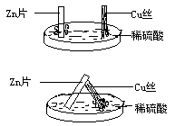 | 学生默写。  学生回答。  学生观察、叙述现象。 | 感情交流，缩短与学生之间的距离。  复习，以旧带新。  通过实验，使学生在原有知识的基础上又发现新问题，激发学生学习的兴趣。
教 师 活 动 | 学生活动 | 设计意图
【设疑】实验现象表明，这两个反应过程是有区别的，为什么有上述区别呢？实际上在1799年意大利的物理学家伏打对这个现象加以研究，并发明了世界上第一个电池，为了纪念他，人们把这个电池命名为伏打电池。  请学生举一些常用的电池。  【展示】各种电池  【强调】我们了解这些电池的原理，有非常重要的现实意义。今天我们就来学习 第四节 原电池原理及其应用。  【板书】第四节 原电池原理及其应用  一、原电池  【过渡】下面我们在铜片和锌片之间加上一个电流计，看看有何现象？  【实验】（1）在铜丝和锌片之间加上一个电流计  （2）用干电池检验电子流动方向与电流计偏转方向之间的关系。  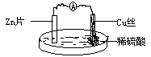  【强调】干电池电子是从负极流出，通过用电器流入正极，对比先得出实验中电子是从锌片流出，经电流计流入铜片。  【投影】讨论题一：  1·Zn片和Cu片分别插入稀硫酸里各有什么现象发生？  2·Zn片和Cu片用导线连接后插入稀硫酸中，Cu片上可看到什么现象？  3·用导线连接之前，溶液中的H⁺在哪个金属板上得到电子变成H₂ ？这些电子是哪种金属丢失的？另一金属板上为什么没有气泡产生？  4·用导线连接之后，Cu片上有气泡产生，这时H⁺在Cu片上发生了怎样的变化？这些电子是哪种金属丢失的？  【展示】原电池示意图，让学生看图讨论，得出原电池的工作原理。 | 学生思考、回答。  学生观察、回答现象。  讨论、回答。 | 直接点出本节课的主要内容——电池。  培养学生积极思考问题的能力，并能用已学过的知识去解释一些问题。  由物理学知识引导学生找出能形成电流的根本原因。  从微观角度进一步分析出原电池的工作原理。
教 师 活 动 | 学生活动 | 设计意图
【板书】  2·工作原理：  Zn片：Zn—2e—=Zn²⁺（氧化反应）  （负极）  Cu片：2H⁺ +2e— = H₂↑（还原反应）  （正极）  总反应方程式：Zn+2H⁺=Zn²⁺+H₂↑  【讲述】我们知道，物质发生反应时，化学能会转化为其它形式的能量，比如酒精在燃烧时，我们可以看到光，也能感觉到热，这说明化学能可以转化为光能和热能。今天我们做这个实验，根据现象判断有电流产生，说明化学能转化为电能。我们通常把这种由化学能转化为电能的装置叫原电池 。  【板书】  1·装置特点：化学能→电能  【过渡】我们可以利用同样的原理，把其它的氧化还原反应设计成各种不同的电池。请看投影，讨论哪些能够形成原电池？。  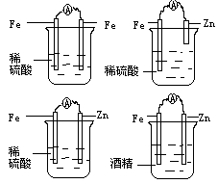  学生讨论后，再用实验证明，然后投影讨论题二  【投影】讨论题二：  1·哪些装置可以形成原电池？  2·形成原电池的装置中，正、负极溶液上各发生什么变化？  3·形成原电池的装置中，电子流动方向如何？  4·通过讨论，总结组成原电池的条件。 | 学生思考、讨论。  学生讨论，总结出组成原电池的条件。 | 进一步引导学生从能量的角度分析，得出原电池的装置特点。  通过对比，让学生去发现问题，并总结出组成原电池的条件，为培养学生养成良好的科学思维方法奠定基础。

教 师 活 动 |  | 学生活动 | 设计意图
【板书】  3·组成原电池的条件：  两极：活泼性 较活泼金属作负极  不同的 较不活泼的其它导  金属 体作正极  两极均插入电解质溶液中  两极相连，形成闭合电路  【过渡】过去人们很穷，有些人家买得起收音机而用不起，有些人设计用西红柿来听收音机，请看投影，分析这三个人所做的结果为什么不同？  【投影】  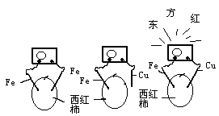  【总结】这节课我们学习了原电池的工作原理及组成原电池的条件（一个条件——闭合电路；二种材料——导体和电解质溶液），重点是掌握原电池的工作原理。  【巩固】1·课本P69 一、二、2，3  2·课本P73 三、2  【作业】1·阅读课本，复习和巩固本节课内容。  2·自学课本P104～105 二、化学电源。 |  | 学生讨论后，布置P68 家庭小实验。 | 检查学生的认识能力及判断能力，对所学知识加以巩固，更能激发起学生学习的激情。(此法有点夸张，若几个电池串联，可以听到声音，但超出所学范围，故不宜深入。)
教学目的  教学重点  教学方法  教学过程  复习  引入  实验  过渡  巩固  作业  教后记 | 第二课时  使学生了解电化学腐蚀原理。  金属的电化学腐蚀  自学、归纳总结  请同学以铜——锌原电池为例，叙述电池的组成和工作原理。  人们利用氧化还原反应原理研了多种方便、实用的化学电源。氧化还原反应过程在自然环境中的发也给人们带来一些不利，如钢铁的腐蚀等等，哪么金属通常是怎样被腐蚀的呢？  阅读课本P106 三、金属的电化学腐蚀，了解金属腐蚀的本质及分类。  - 金属的电化学腐蚀——本质是发生氧化还原反应  1·化学腐蚀——直接接触，发生反应  如 2Fe + 3Cl₂ 2FeCl₃  2·电化腐蚀——能够加快化学反应速率  【补充】对比反应快慢 ，铁片一样大。 （图1）  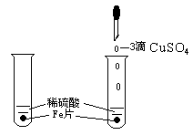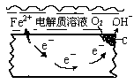  图1 图2  根据图2，分析钢铁在潮湿空气中被腐蚀的原理。(形成微小原电池)  负极：2Fe – 4e－ = 2Fe^{2＋}  正极：2H₂O +O₂ + 4 e－= 4OH－  我们看到了金属腐蚀带来的危害，又清楚了腐蚀的原理，下面我们讨论金属防护的方法。 阅读课本P107 3·金属的防护。  3·金属的防护  课本P108 一、2 ；二、1、4、5 ； 三、2  练习册
  - 铁与铁的化合物
1·铁的氧化物
 | FeO | Fe₃O₄ | Fe₂O₃
俗 称
色 、态
溶 解 性 | 都 不 溶 于 水，也 不 与 水 反 应。
与酸反应
注：FeO在空气中加热，可被氧化成Fe₃O₄ 。
2·铁的氢氧化物
 | Fe(OH)₂ | Fe(OH)₃
制法
色态
化学
性质

第三节 金属的冶炼
一、金属的冶炼
1·冶炼步骤
- 矿石的富集：除杂质
- 冶炼：利用氧化还原反应原理
- 精炼：提炼纯金属
2·冶炼方法
- 分解法——适用金属活动顺序表中H以后的金属
2HgO 2Hg + O₂ ↑ 2 Ag₂O 4 Ag + O₂ ↑
- 还原法：常用还原剂有焦炭、CO、H₂、金属等。
Fe₂O₃ +3 CO 2 Fe + 3 CO₂
WO₂ + 3 H₂ W + 3 H₂O
Cr₂O₃ + 2 Al 2 Cr + Al₂O₃
- 电解法：适用活泼金属，电解熔融盐或氧化物，也可以电解铜、银盐溶液进行精炼。
2Al₂O₃ 4Al + 3 O₂↑ 2 NaCl 2 Na + Cl₂↑
二、金属的回收和资源保护

第四节 原电池原理及其应用
讨论题一：
1·Zn片和Cu片分别插入稀硫酸里各有什么现象发生？
2·Zn片和Cu片用导线连接后插入稀硫酸中，Cu片上可看到什么现象？
3·用导线连接之前，溶液中的H⁺在哪个金属板上得到电子变成H₂ ？这些电子是哪种金属丢失的？另一金属板上为什么没有气泡产生？
4·用导线连接之后，Cu片上有气泡产生，这时H⁺在Cu片上发生了怎样的变化？这些电子是哪种金属丢失的？
讨论题二：
1·Zn片和Cu片分别插入稀硫酸里各有什么现象发生？
2·Zn片和Cu片用导线连接后插入稀硫酸中，Cu片上可看到什么现象？
3·用导线连接之前，溶液中的H⁺在哪个金属板上得到电子变成H₂ ？这些电子是哪种金属丢失的？另一金属板上为什么没有气泡产生？
4·用导线连接之后，Cu片上有气泡产生，这时H⁺在Cu片上发生了怎样的变化？这些电子是哪种金属丢失的？
练习：
1·讨论下面几种情况，哪些能够形成原电池？。
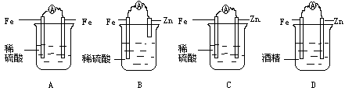
2·过去人们很穷，有些人设计用西红柿来听收音机，分析这三个人所做的结果为什么不同？


